Графики сравнения производительности

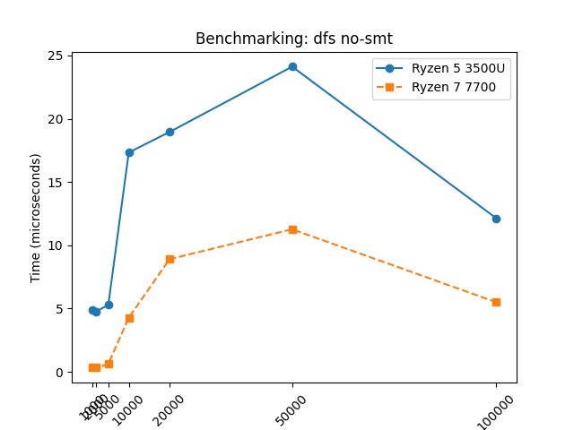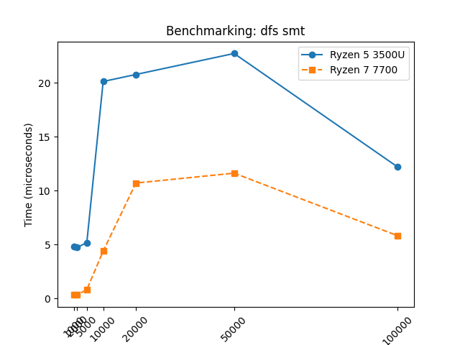
Рисунок Г.1 – График сравнения для алгоритма DFS Рисунок Г.2 – График сравнения для алгоритма DFS
без гиперпоточности с гиперпоточностью
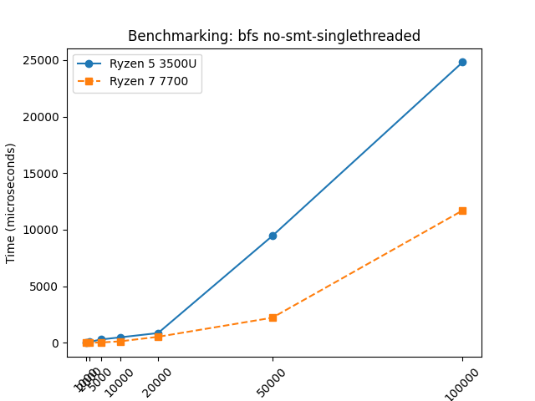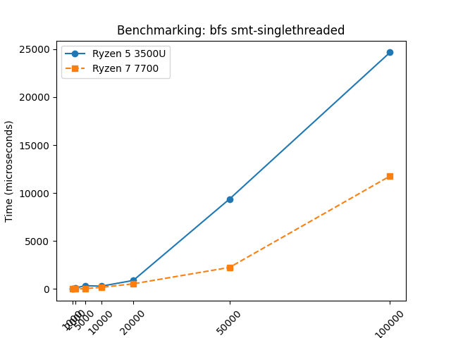
Рисунок Г.3 – График сравнения для алгоритма BFS Рисунок Г.4 – График сравнения для алгоритма BFS
без гиперпоточности в однопоточной реализации с гиперпоточностью в однопоточной реализации

 |  |  |  |  | ГУИР.353502.020.01 ПЛ
 |  |  |  |  | Графики сравнения производительности AMD Ryzen 5 3500U и AMD Ryzen 7 7700 | Лит. |  |  | Масса |  | Масштаб
Изм. | Лист | № докум. | Подп. | Дата
Разраб. |  | Петроченко
Пров. |  | Калиновская
Н.контр. |  | Калиновская |  |  |  | Лист 1 |  |  |  | Листов 2
Утв. |  | Марков |  |  |  | Кафедра информатики  группа 353502

Графики сравнения производительности
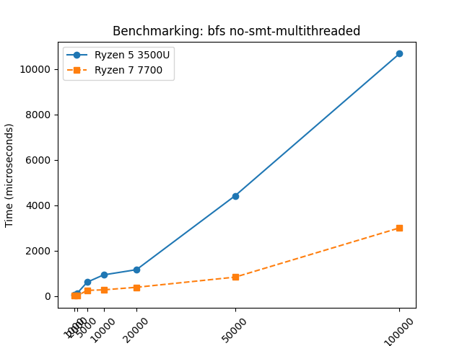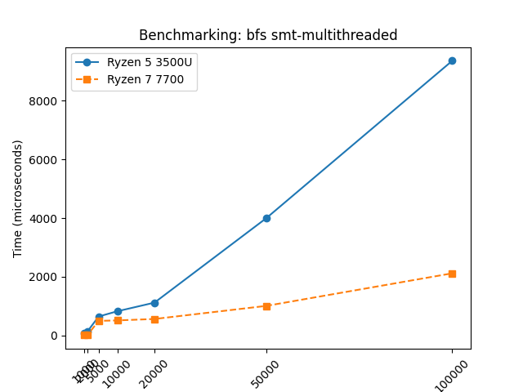
Рисунок Г.5 – График сравнения для алгоритма BFS Рисунок Г.6 – График сравнения для алгоритма BFS
без гиперпоточности в многопоточной реализации с гиперпоточностью в многопоточной реализации

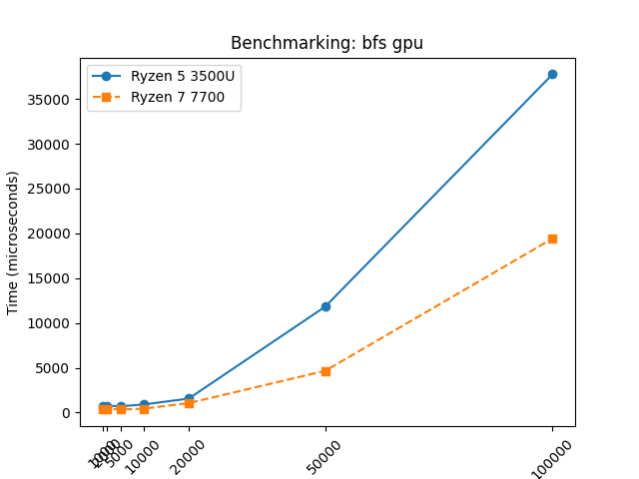
Рисунок Г.7 – График сравнения для алгоритма BFS в
реализации для GPU

 |  |  |  |  | ГУИР.353502.020.01 ПЛ
 |  |  |  |  | Графики сравнения производительности AMD Ryzen 5 3500U и AMD Ryzen 7 7700 | Лит. |  |  | Масса |  | Масштаб
Изм. | Лист | № докум. | Подп. | Дата
Разраб. |  | Петроченко
Пров. |  | Калиновская
Н.контр. |  | Калиновская |  |  |  | Лист 2 |  |  |  | Листов 2
Утв. |  | Марков |  |  |  | Кафедра информатики  группа 353502

